Nom : _____________________________ /65 Date : ______________________________

/5 A) **Association**

___ 1) Décomposition i) 4NaBr + O2 🡪 2Na2O + 2Br2

___ 2) Déplacement double ii) 2Ba + O2 🡪 2BaO

___ 3) Déplacement simple iii) 2C2H6 + O2 🡪 4CO2 + 6H2O

___ 4) Synthèse iv) MgO2 🡪 Mg + O2

___ 5) Combustion v) NaOH + HCl 🡪 NaCl + H2O

/60 B) Écrit l’équation chimique équilibrée. Indique s’il s’agit d’une réaction endothermique ou exothermique ainsi que le type de réaction chimique.

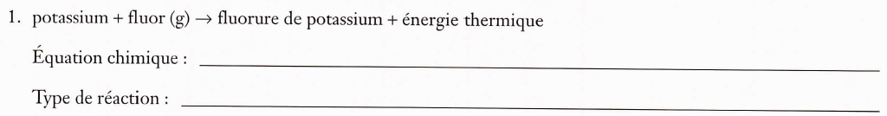















9. méthane + oxygène → dioxyde de carbone + eau + E

Équation chimique : ____________________________________________________________________

Type de réaction : _____________________________________________________________________

10. hydroxyde de calcium + chlorure d’hydrogène → eau + chlorure de calcium

Équation chimique : ____________________________________________________________________

Type de réaction : _____________________________________________________________________